Samstag, 04.06.2009 Wolkenloser Himmel
7 Uhr aufgestanden und nach dem Frühstück alles verstaut und ab nach Gjøvik für eine Übernachtung.
Die anreise war problemlos trotz der vielen Kameras auf der E6.
Bei Lom zeigte das Thermometer vom Auto eine Temperatur von 30 Grad und am Abend immer noch 29 Grad. So was habe ich in den 20 Jahren Norwegen noch nicht erlebt.
Das Wanderheim ist sehr sauber,
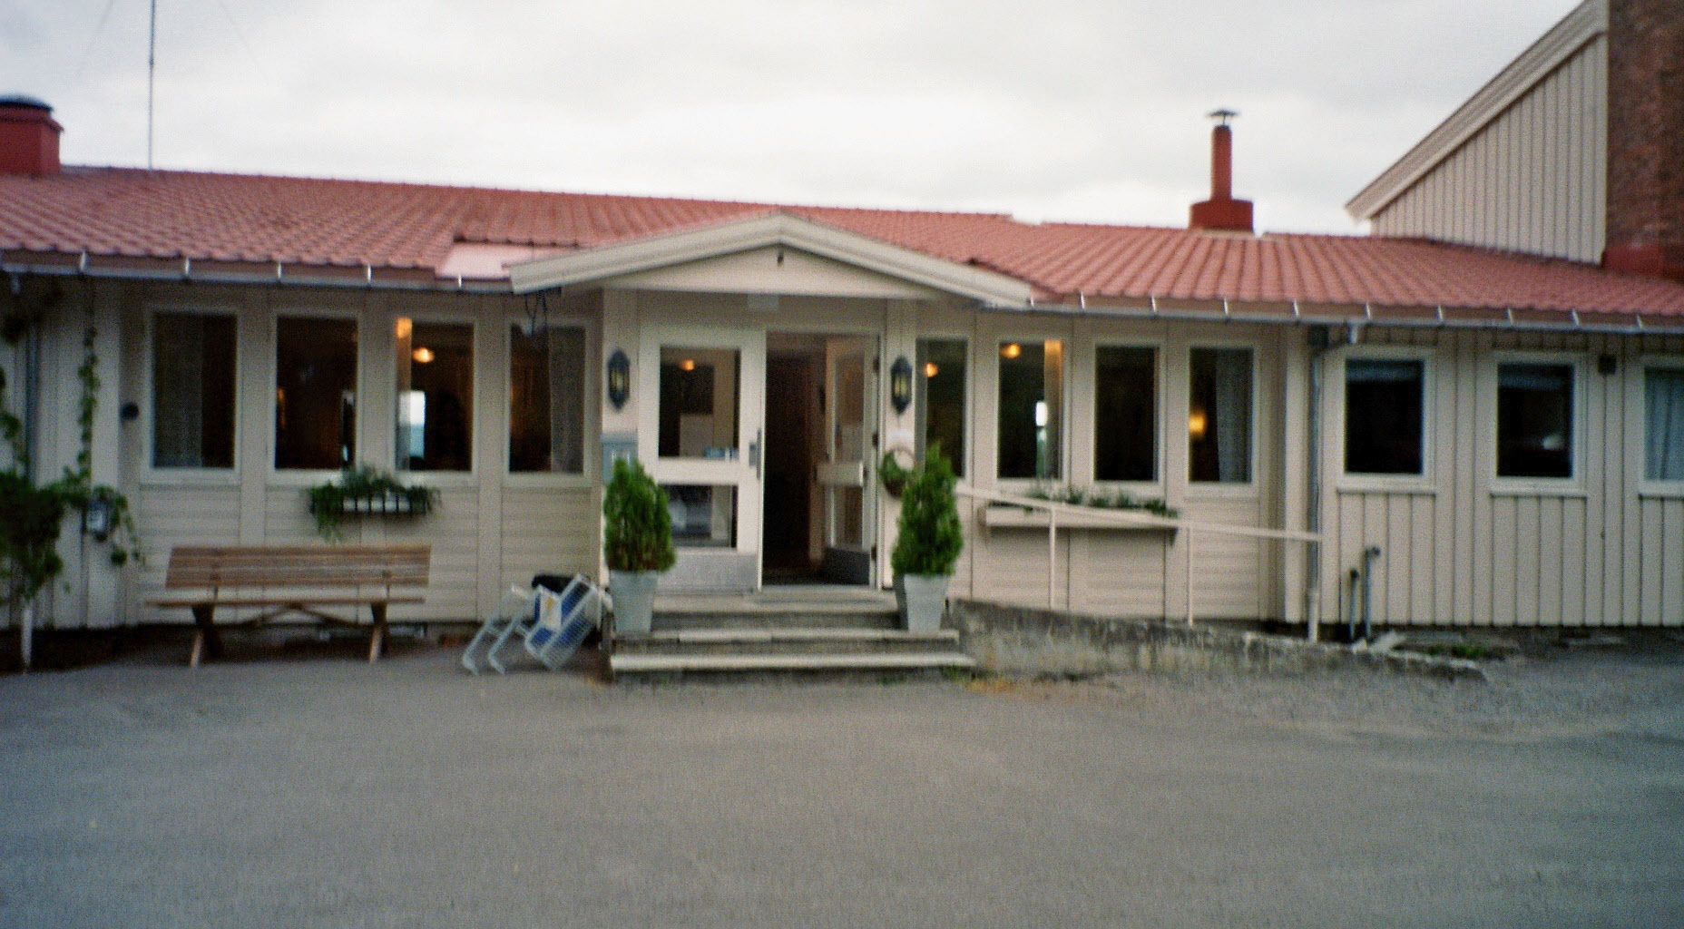
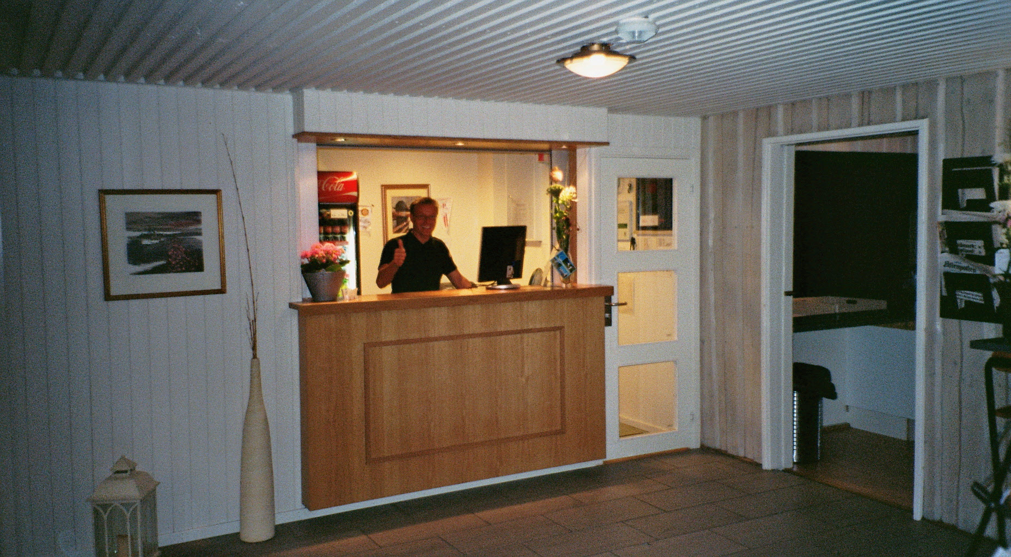
die Toiletten sind im Kellergeschoß, die Frauendusche ist im Erdgeschoß und die Männerdusche im ersten Obergeschoß untergebracht aber ein Waschbecken ist im Zimmer. Es gibt eine Gemeinschaftsküche im Erdgeschoß.
Der empfang war naja mit dem Fingerzeig wurde eine einweisung gemacht.

Sonntag, 05.06.2009 Stark Bewölkt teilweise Regengüsse
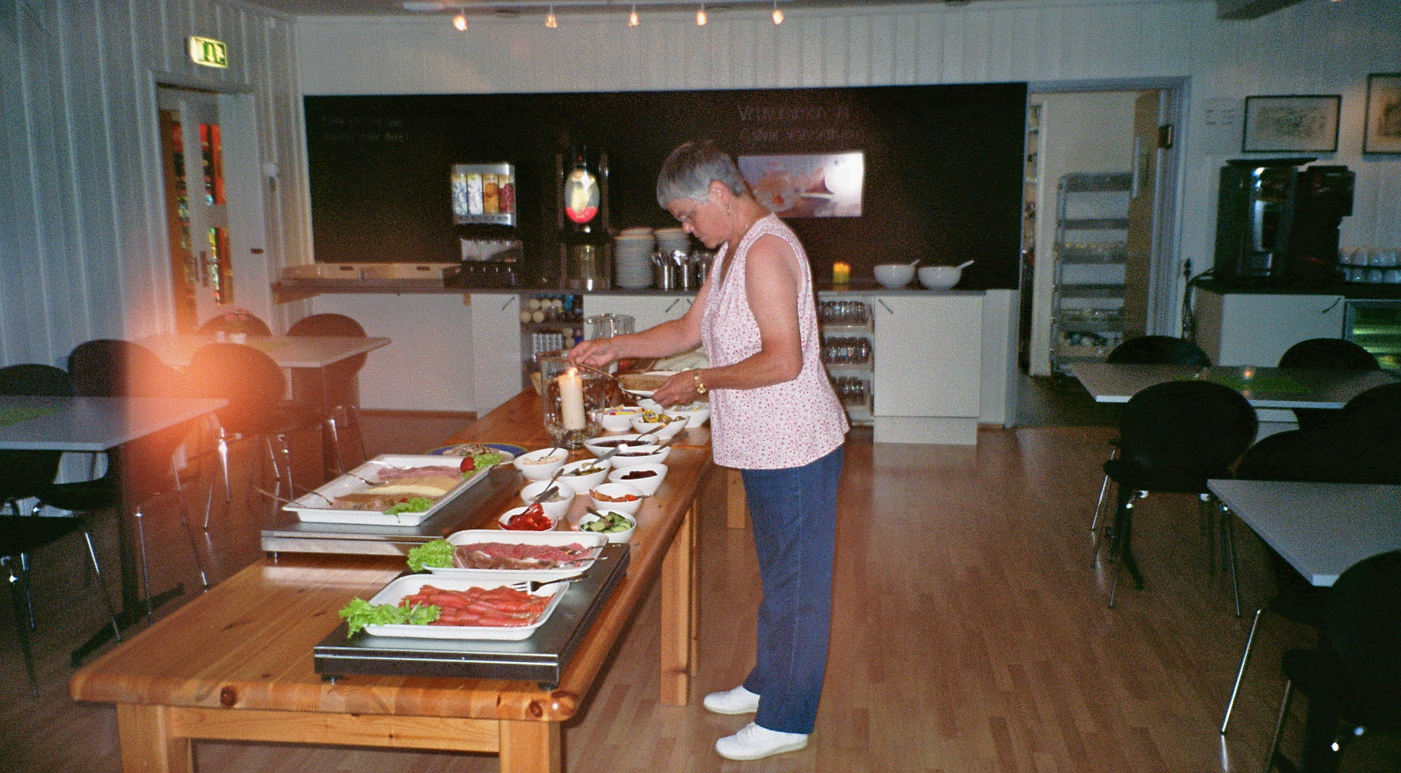
Nach einem sehr guten Frühstücksbuffet ging es zur Fähre nach Göteborg.
Nach ca. 70 Km Fahrt stand plötzlich ein Elch auf einer Wiese. Natürlich haben wir noch schnell ein Foto geschossen.
Man muss schon genauer hinschauen
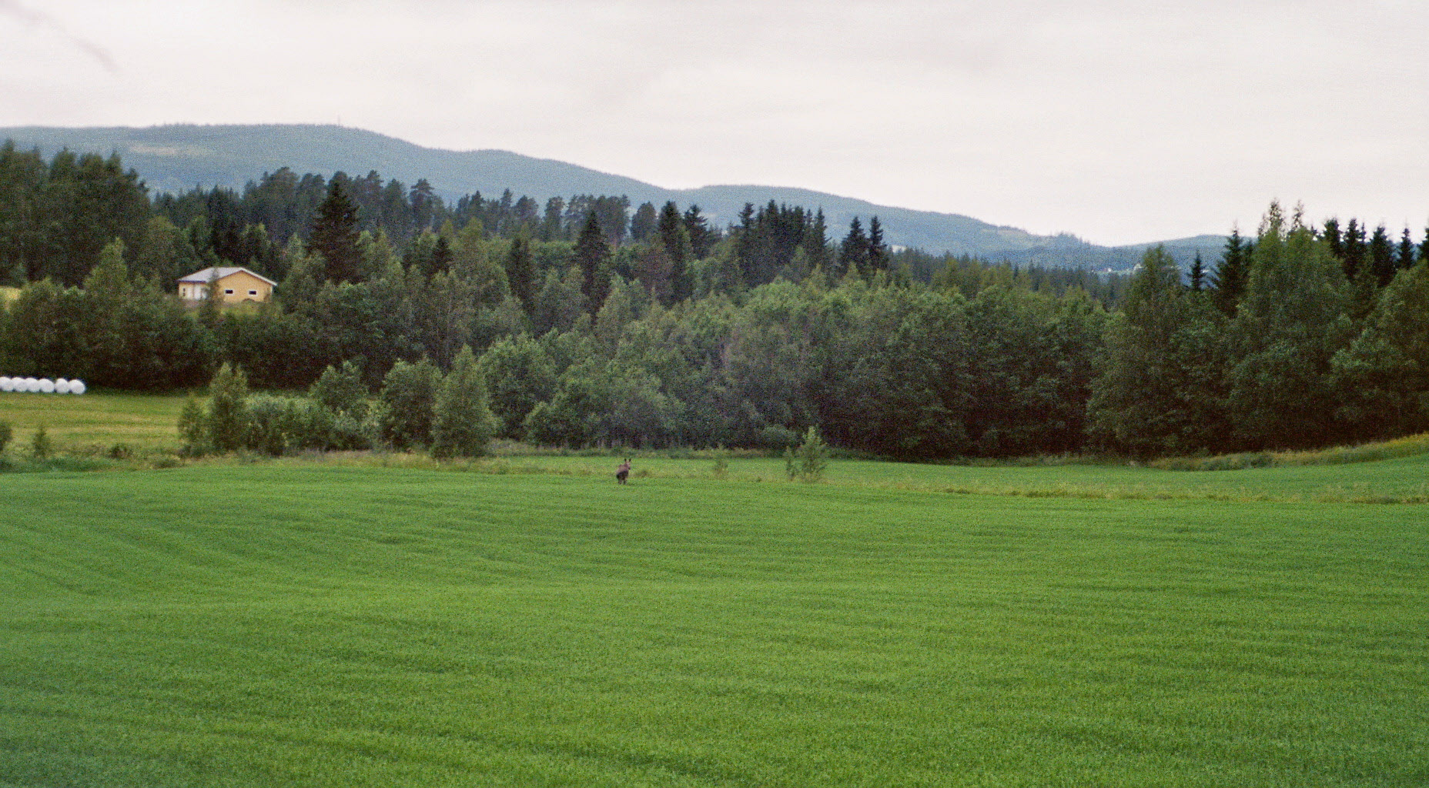
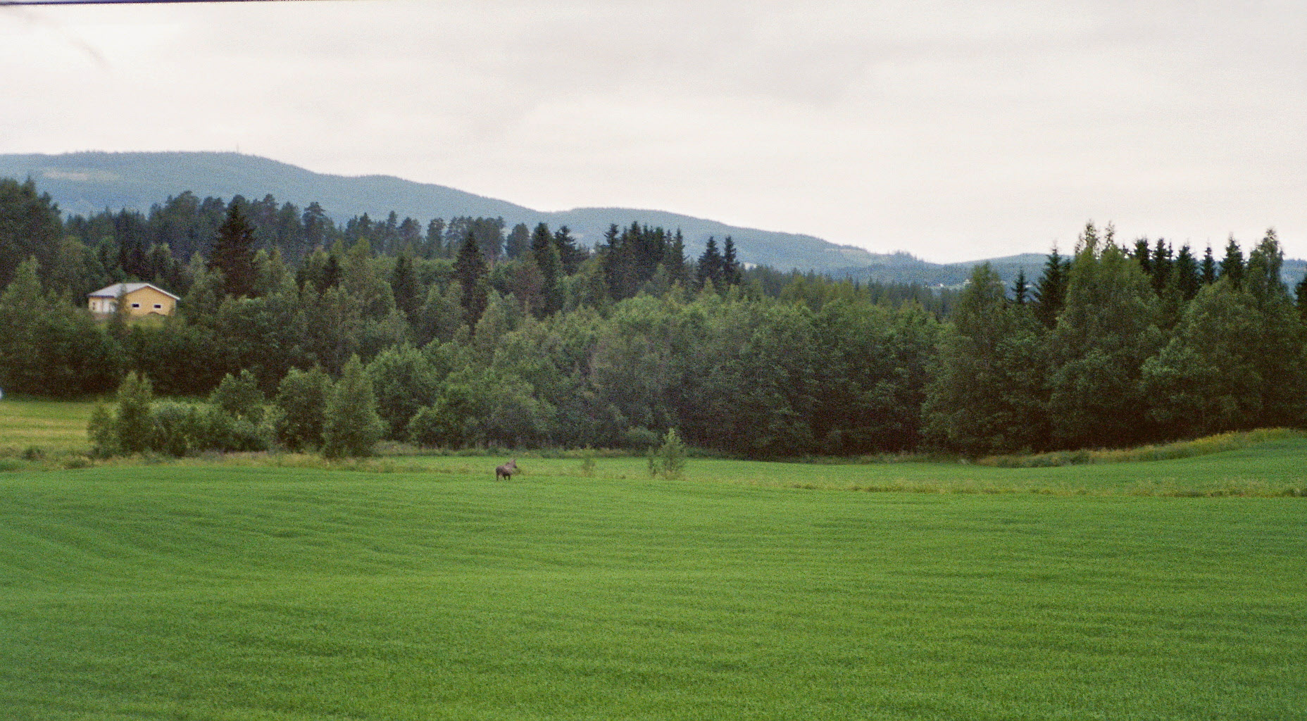
Die weiterfahrt bis Göteborg zur Fähre war ohne Zwischenfälle.
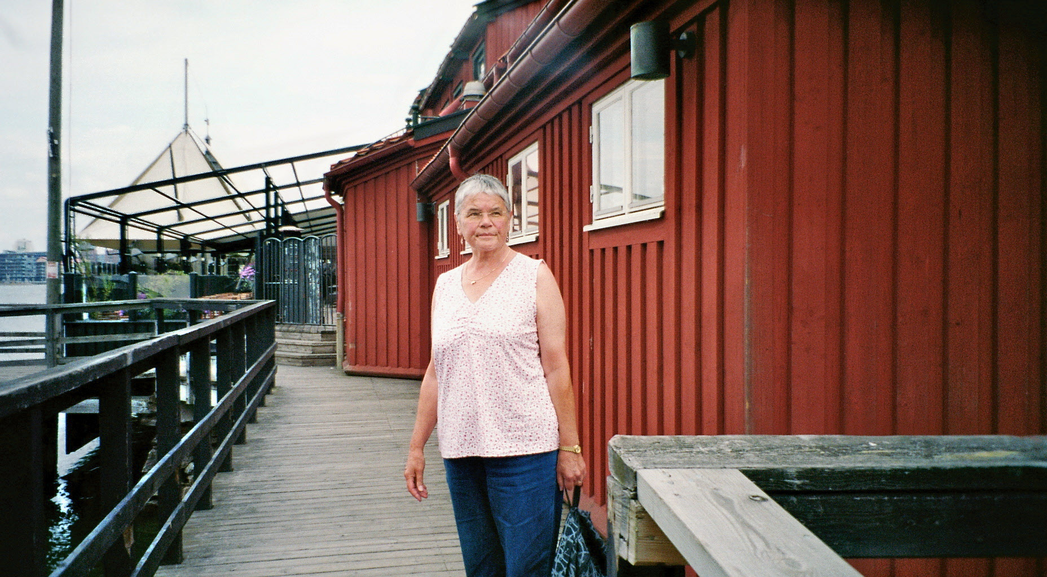
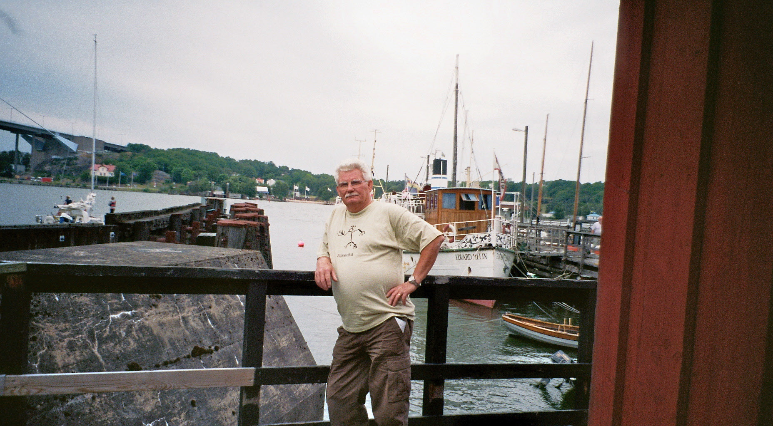
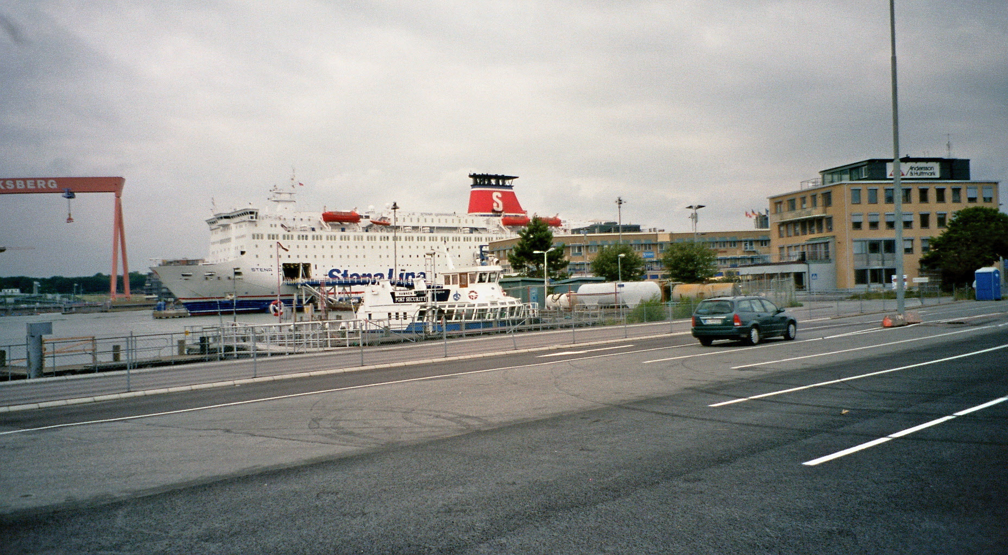

Die Kabine war im Gegensatz zum vorigen Jahr, sehr sauber und neu gestrichen.
Da wir ja im nächsten Jahr vorhaben, unseren Hund mit zu nehmen, habe ich mich bei der Info informiert. Die nette Dame hat nachgeschaut, ob noch eine Hundekabine frei ist. Es war eine frei
und sie hat mir einen Schlüssel gegeben um mal nach zuschauen wie es da aussieht.
Es ist eine Vierbettkabine auf dem Autodeck 6 mit Bullauge und einem kleinen Hundekörbchen aus Stoff.
Hundetoilette Hundeauslaufzone Der Tisch in der Auslaufzon
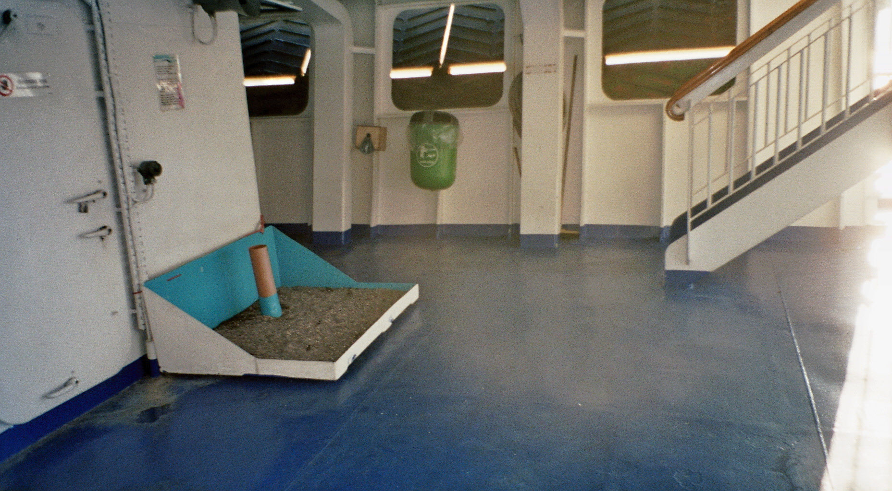
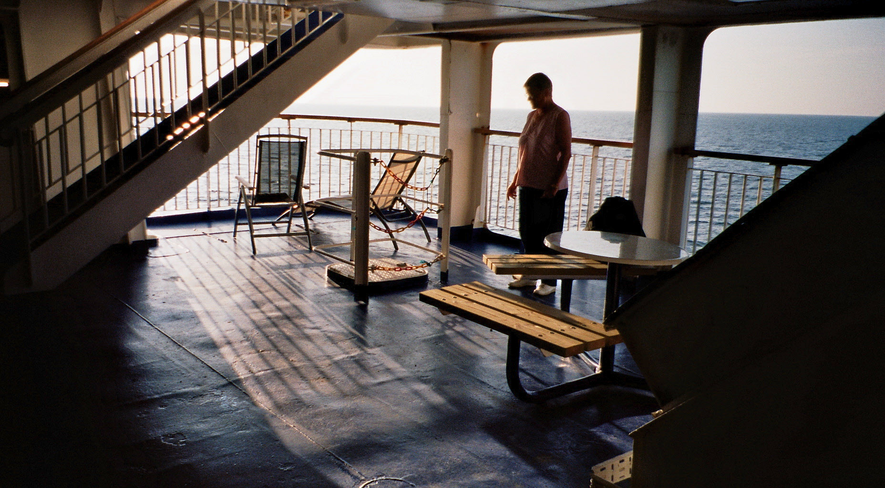
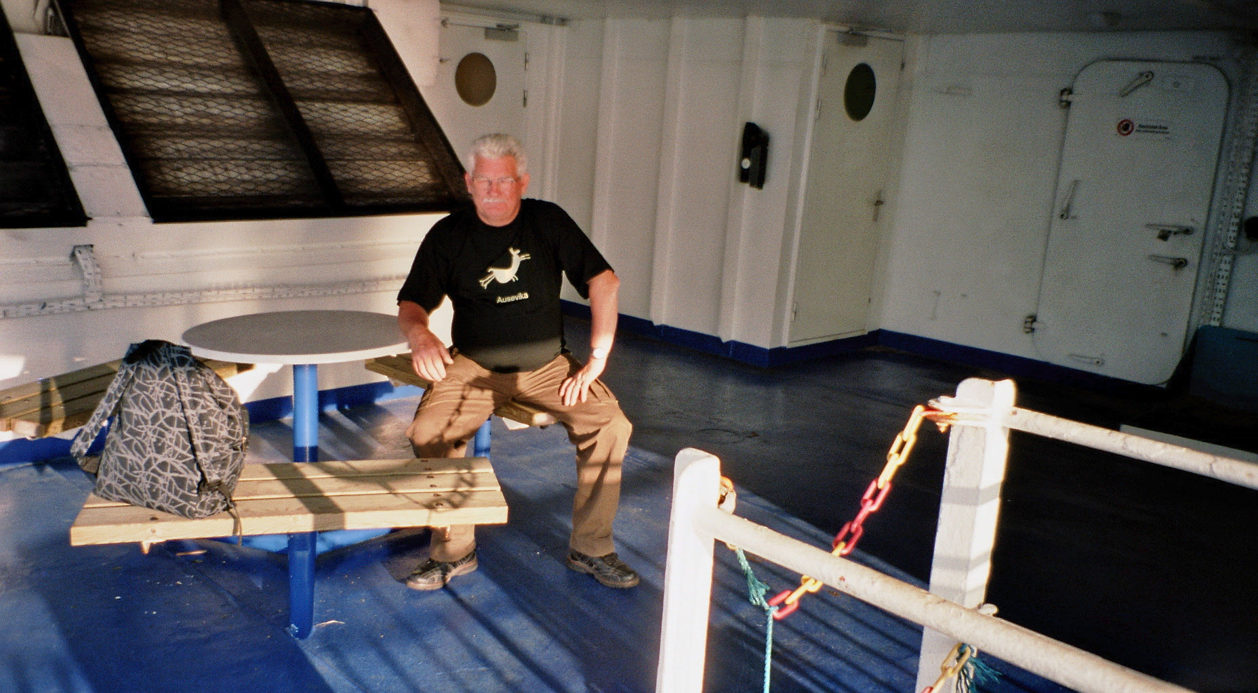
Man kann mit dem Hund am ende des Ganges auf ein offenes Deck ca. 25 qm mit einer
Sandkiste als Hundetoilette benutzen. Der Hund kostet in der Kabine 1340 SEK extra.
Das Abendbuffet war besser als voriges Jahr.

